РЪКОВОДСТВО
„ИНСТРУМЕНТИ ЗА КОМУНИКАЦИЯ НА ASOC“
Това ръководство, предназначено за обучаващите се, съдържа информация и полезни съвети за взаимодействие с комуникационни инструменти и канали на „A Scuola di OpenCoesione“.
Начините за комуникация, които ASOC предоставя на общността на участниците са разнообразни: интернет страница, страница във Facebook, група във Facebook, Twitter, Instagram.
ВАЖНО
Общото правило, валидно за всички тези инструменти, което трябва да имате предвид: цялото съдържание, което искате да публикувате (публикация във Facebook, публикация в Twitter (туит), статия за блога), трябва да е фокусирано върху работата по проучването, което извършва екипът от класа.
Също така, винаги имайте предвид към кого са насочени вашите съобщения/публикации. В комуникационните канали, чиито послания са предназначени за аудитория извън ASOC общността (например представители на институции, журналисти и т.н.), съдържанието, което създавате, трябва да бъде ясно и ефективно, за да обясните вашата работа по проучването на тези, които вероятно все още не я познават добре или изобщо не я познават.
В допълнение към статията, която ще трябва да напишете за блога (вижте разделите по-долу), средствата за външна комуникация, които ще се активират, са следните: профил в Twitter, страница във Facebook, профил в други социални мрежи (напр. Instagram).
От друга страна, инструментите за вътрешна комуникация в рамките на общността могат да бъдат управлявани доста свободно, например за сравняване на напредъка на проекта, задаване на въпроси, даване на съвети и предложения.

ВНИМАНИЕ:
В избора на име и лого на екипа от класа, както и в профилите в Google и в социалните мрежи, НЕ използвайте имена, които съдържат думи, които могат да бъдат свързани с проекта, като например „ASOC 3°C“, „ASOC1819“, „A Scuola di OpenCoesione…“, „Coesione Europea…“, „OpenCohesion…“, „European Cohesion…“.

Нека видим подробно в следващите раздели как да използваме всеки един начин за комуникация, предоставен от „A Scuola di OpenCoesione“.
УЕБСАЙТ: www.ascuoladiopencoesione.it

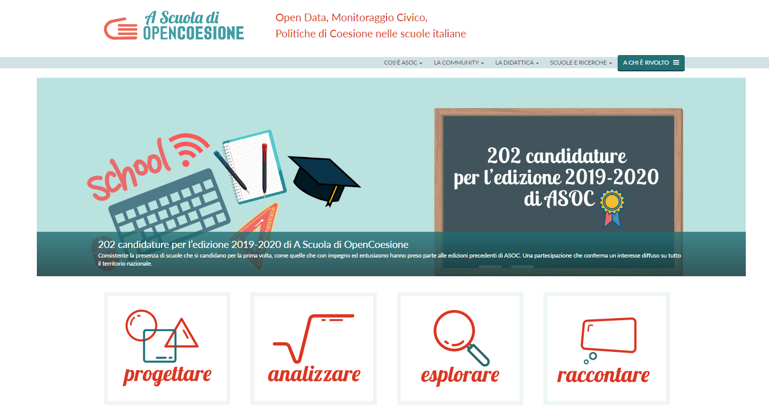

Уебсайтът на проекта „A Scuola di OpenCoesione“ е основното средство за комуникация, използвано от екипа на ASOC. Уебсайтът представя актуални новини за проекта ASOC, за OpenCoesione, в областта на отворените данни и гражданския мониторинг. От сайта също можете да следвате уроците стъпка по стъпка, като имате на разположение видео уроците, слайдовете, учебните материали, допълнителните ресурси, а също така можете да направите съпоставка с предишните издания, като разгледате например направените разработки, видеоклиповете и уеб сериите. На сайта ще има специален раздел, в който ще можете да преглеждате съдържанието преди да го публикувате.
ЗАДАЧИ: разгледайте сайта, бъдете информирани за последните новини от ASOC, разгледайте направеното в предишни издания, консултирайте се с учебните материали и допълнителните документи, участвайте в общността на Facebook.
Докладът от урока е инструментът за външна комуникация, предоставен от Екипа на ASOC. Това е формуляр, който ще трябва да попълвате за всеки урок, като включвате разработените документи и различна информация за хода на проекта.
Ръководителят на проекта на вашия екип, подпомаган от преподавателите, има за задача да състави и изпрати различните доклади от уроците чрез попълване на специални онлайн формуляри, връзки към които ще се предоставят периодично на преподавателите.
Във всички доклади от уроците ще има раздел „блог статия“, където ще бъде възможно да се разкаже за хода на проекта. Ето някои инструкции за попълването:
- следвайте точна разказвателна схема: 1) начало, 2) развитие, 3) край;
- разделете текста на параграфи, за да стане по-ясен;
- позволете на хората да разберат веднага за какво става въпрос в първите 5 реда, като следвате в идеалния случай известното правило за „5 К“ в журналистиката („кой, какво, кога, къде, какви са причините“), т.е. пишете веднага кои са действащите лица, кой е обектът, кога във времето се случва, къде се провежда и какви са причините;
- вмъкнете връзките към източниците на информацията, която споменавате;
- използвайте кратки и сбити изречения;
- винаги имайте предвид кои са адресатите на вашето съобщение/публикация.

СТРАНИЦА ВЪВ FACEBOOK

Страницата на ASOC във Facebook предлага винаги актуална информация за проекта, за иновативните методи на преподаване в училището, за отворените данни, за публични и институционални събития.
ЗАДАЧИ: харесайте страницата на проекта във Facebook, коментирайте публикации с последователна и полезна информация за всички, споделете публикациите, които харесвате, на своята стена.
След като ви бъде възложена ролята на Мениджър „Социални мрежи“, вие също трябва да създадете профил на вашия екип за проучване във Facebook, като го актуализирате с информация за хода на вашата работа по проучването. Вашата страница във Facebook има важна роля, тъй като представлява специално пространство за комуникация на актуализации за вашата работа, за включване на потенциални заинтересовани страни в проучвания във вашата територия, за споделяне на вашите видеоклипове, вашите снимки, вашите връзки.
ОФИЦИАЛЕН ХАШТАГ: #ASOC1920
Когато споменавате проекта „A Scuola di OpenCoesione“, правете го винаги, като пишете официалния хаштаг на проекта, който е # ASOC1920. Всички ваши публикации, съдържащи този хаштаг, ще бъдат видими на страницата за търсене, съдържаща същия хаштаг.

ГРУПА ВЪВ FACEBOOK – ASOC COMMUNITY

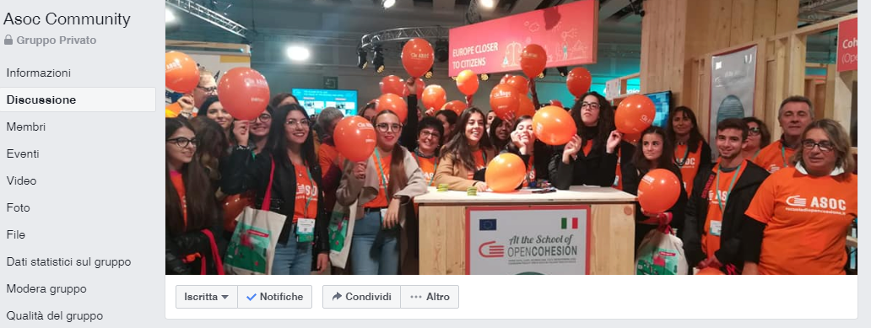

ASOC Community е името на затворената група, създадена във Facebook от екипа на ASOC, за да позволи на всички участници (преподаватели, асоциации, Europe Direct/CDE, териториални поделения на Националния статистически институт (НСИ), класове обучаващи се) да общуват помежду си. Това пространство за взаимодействие е предназначено за споделяне на съвети, полезни връзки, срещи, статии и всичко, което може да е интересно за общността.
Да влезете в общността означава също и да споделяте опит, идеи, разсъждения, свързани с темите и целите на образователния курс, и по-общо свързани с инициативата OpenCoesione, областта на отворените данни, добрите образователни и учебни практики на международно ниво, примерите за гражданска ангажираност.
ЗАДАЧИ: за да станете член на групата, просто отидете на нейната страница (https://www.facebook.com/groups/388083824689648/) и щракнете върху „Присъединяване“. След като заявката за присъединяване бъде приета от екипа на A Scuola di OpenCoesione, потребителят официално става член на ASOC Community. От този момент е възможно да правите публикации, да пишете коментари, да споделяте връзки.
ОФИЦИАЛЕН ХАШТАГ: #ASOC1920
Също и за групата ASOC Community (в публикациите и в коментарите) е валидно правилото за официалния хаштаг, който е #ASOC1920.

ПРОФИЛ В TWITTER @ascuoladioc

ЗАДАЧИ: следвайте профила ASOC в Twitter, за да бъдете в крак с последните новини относно проекта и свързаните с него инициативи. Участвайте в туитовете на живо на ASOC, за да следите в реално време публичните и институционални събития, в които участва проектът „A Scuola di OpenCoesione“. Туитвайте, ретуитвайте и харесвайте туитовете, които ви допадат. В допълнение: веднъж възложена ролята на Мениджър „Социални мрежи“, създайте профил на вашия клас в Twitter и го поддържайте винаги актуализиран, като не забравяте винаги да вмъквате в туитовете си хаштаг # ASOC1920 и да споменавате профила ASOC, който е @ascuoladioc.
Важно: съдържанието трябва винаги да обобщава целите на избраното проучване!

ПИСАНЕ НА ТУИТ, ВМЪКВАНЕ НА ХАШТАГ, ОТБЕЛЯЗВАНЕ И СЛЕДВАНЕ НА ПОТРЕБИТЕЛИ
Първо щракнете в текстовото поле за писане на нов туит. Въведете туит, като спазвате ограничението от 140 символа и кликнете върху бутона „Tweet“, за да го публикувате на страницата си. 140 символа не са много, така че ще трябва добре да синтезирате информацията, която искате да публикувате, в прости и ясни понятия.
В туитовете може да включвате отбелязване (символ @) и хаштаг (символ #). Чрез отбелязванията можете да напишете името на потребител на Twitter и да го споменете в съобщението си, като му изпратите известие (просто въведете потребителското име на лицето, предшествано от @, напр. @ ascuoladioc), а с хаштаговете (напр. # ASOC1718) можете да „маркирате“ вашите туитове, така че те да се появяват при търсения, свързани с определена тема.
В Twitter е възможно да публикувате също снимки, връзки и видеа. За снимките щракнете на иконата за фотоапарат и изберете изображението за прикачане към туита; за връзки, поставете адреса на интернет страницата за споделяне във вашето съобщение (за което лимитът на символите в този случай се намалява до 120); за видеа използвайте услугите на трети страни (напр. Twitvid).
В Twitter няма приятели както във Facebook: всеки може да следи вашите актуализации. Има т. нар. последователи, т. е. хора, които следят даден профил в Twitter, като визуализират съобщенията в собствената си хронология(главната страница на социалната мрежа). Следваните от друга страна са хората, които сте решили да следвате.
ОФИЦИАЛЕН ХАШТАГ: #ASOC1920
Запомнете: официалният хаштаг на вашите туитове е #ASOC1920, а за да споменете проекта „A Scuola di OpenCoesione“ (и следователно за да се уверите, че екипът на ASOC директно визуализира вашия туит), е достатъчно да отбележите @ascuoladioc

